ШЕТЕЛ ТІЛІ САБАҚТАРЫНДА ДИАЛОГТІК ОҚЫТУ АРҚЫЛЫ студенттердің КОММУНИКАТИВТІК ҚҰЗІРЕТТІЛІК ДАҒДЫЛАРЫН ДАМЫТУ

Конарбаева Г.Г., шетел тілі пәнінің оқытушысы

Абай атындағы Шығыс Қазақстан гуманитарлық колледжі

«Образование вне диалога превращается
в искусственную, мертвую систему».
М.М.Бахтин

Диалогтік оқыту - заманауи білімнің негізін қалайтын модульдердің бірі. Диалог сабақ барысында басты орын алады. Интерактивті қарым-қатынас пен ынтымақтастық оқушылардың білім алуына және олардың танымдық дамуына ықпал етеді.
Сабақта диалогтік оқытудың маңызды рөл атқаратындығы зерттеулер нәтижесінде белгілі болды. Мерсер мен Литлтон (2007) өз еңбектерінде диалог сабақта оқушылардың қызығушылығын арттырумен қатар, олардың білім деңгейінің өсуіне үлес қосатындығын атап көрсетеді. Диалог барысында идеялар екі бағытта жүріп, оқушының қарқынды білім алуына септігін тигізеді, оқушылар мен мұғалімдер тең құқылы серіктестер болып табылады. Олар бар күштерін нәтиже алуға жұмсайды және Мерсер (2000) айтқандай, бірлескен білім алу немесе пікір алмасу үдерісіне тартылады. Диалогтік оқыту кезінде білім алушының өз ойларын айтуға мүмкіндік беру, оқуды меңгеру кезінде оқытушы мен студент, студент пен студент арасындағы әңгіменің жүргізілуі қай деңгейде екенін үнемі назарда ұстау маңызды болып отыр.
Диалогтік оқытудың тиімділігін қарастырсақ:
- студенттердің тақырып бойынша алған білімдеріндегі толық немесе толық емес тұстарын ашып айтуына мүмкіндік алады;
- өз ойларын дәлелдеуіне көмектеседі;
- оқытушылар білім алушыларға білім беру кезінде олардың білім алушыларының білімі қандай деңгейде екендігін көре білуіне көмектеседі.
Диалогтік оқытуда оқу үдерісіне білім алушылардың барлығын белсенді жұмыс жасауын қамтамасыз ету үшін белсенді оқыту әдіс-тәсілдерін кеңінен пайдалану керек. Мысалы, рөлдік ойындар, сұхбат жүргізу, постерлер, т.б. Бұл әдістер топтағы барлық білім алушыларды жұмысқа жұмылдырып, ұжымда бірлесіп жұмыс жасауға дағдыландырып, тілдесу мәдениетін орнатуға септігін тигізеді.
Шетел тілі сабақтарында ынтымақтастық атмосфераны қалыптастыру, студенттердің сөздік қорларын молайту, оларды әңгімеге тарту мақсатында диалогтік оқыту модулі жиі қолданылады, себебі басқа пәндерге қарағанда шетел тілі сабағының өзі тұтастай диалогтан тұрады. Сабақ барысында студенттің сөйлеуіне, ойын көркем де тиянақты жеткізуіне көп көңіл бөлінеді. Мазмұндау, алған әсерімен бөлісу, шығарма жазу, ой толғау- мұның бәрі студенттер мен оқытушылар арасындағы диалог арқылы іске асады. Диалог негізінде білім беру мен білім алу әдісі шетел тілі сабағында қолдануда көп жетістіктерге жетуге баспалдақ бола алады. Студенттер түрлі тапсырмалар орындау кезінде жекелей, жұптасып, топтасып жұмыс жасайды. Бұл жұмыстар сұрақ-жауап, диалог арқылы жүзеге асады да, тілдік қарым-қатынастың ауызша түрін дамытуға септігін тигізеді.
Сабақтың ұйымдастыру кезеңінде студенттерді шетел тілінде қарым-қатынасқа түсуге даярлау барысында өзі туралы, ауа-райы туралы, шұғылданатын сүйікті ісі туралы қойылған сұрақтар, бір-біріне жақсы тілектер айту тренингтері сабақтың дұрыс басталуына әсерін тигізеді. «Ағылшын тағамы» тақырыбында өткізілген сабақ барысында үй тапсырмасын тексеру кезеңі диалогтік оқытуға негізделген «Бір минуттық әңгіме» әдісін қолданудың ұтымды жақтарымен ерекшеленді. Бұл әдіс бойынша студенттер бір-бірімен әңгімелесу арқылы ой қорыта алды, жұптық жұмыс жүрді. Өткен тақырыпты қайталау арқылы есте сақтау қабілеті дамыды, жаңа тақырыпты түсіндіруге кіріспе жасалды. “Breakfast”, яғни таңғы ас деген сөзді қалай түсінесіңдер? Бүгін таңғы асқа не іштіңдер? деген бағыттаушы сұрақтар қойылды.
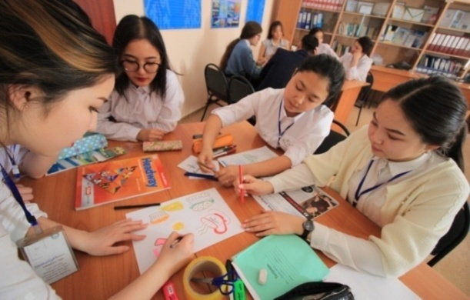

Студенттер «Ағылшын тағамы» тақырыбы бойынша «Менталды карта» жасауда

Студенттер берген жауаптан соң сабақтың мақсаттары айқындалды. Осыдан кейін «Window on Britain. Food” бейнежазбасы назарларына ұсынылды. Бейнежазба сюжеті бойынша 4 ашық сұрақ құрастыру, сөздікпен жұмыс жасау, кілт сөздердің көмегімен қысқаша қорытындылау тапсырмаларынан кейін болжау стратегиясы қолданылды. Бұл стратегияны пайдалану нәтижесінде сабақтың тақырыбы анықталып мәтінмен жұмыс жасауға алғышарт жасалды. Мәтінмен жұмыс үш кезеңнен тұрды: мәтіналды, мәтін барысында және мәтіннен кейін.Осы үш кезең барысында өткізілген «Ақиқат немесе жалған», сұрақ-жауап, «Ассоциациялар және болжамдар», «Сәйкестендіру» жаттығуларының барлығында да диалогтік қарым-қатынас болды. Бұл тапсырмалар студенттердің коммуникативтік дағдыларын жетілдірумен қатар, олардың танымдық көзқарастарының кеңеюіне, білім деңгейлерінің өсуіне үлес қосты. Сабақтың бекіту кезеңінде орындалған «What is food?” деген тақырыптағы постер қорғауда студенттерге проблемалық сұрақ бойынша өзіндік пікірлерін , ойларын айтуына мүмкіндік берілді, өз идеяларын дәлелдеді. “Fast food” термині туралы сөз қозғалғанда студенттер оның артықшылықтары мен кемшіліктері туралы пікір таластырып мини-дебат орын алды. Бұл тапсырманың тиімділігі: білім алушылар ақылға қонымды деректер ұсынды, әр студенттің әңгімесі маңызды деп саналғанымен, мұқият бағаланды, студенттер бір-біріне сұрақтар қоя білді, қатысушылар сұрақты айтып қана қоймай көзқарастарын дәлелдеуге тырысты, осылайша әңгімеде дәлелдеме көрінді.
“House. The place we live in” тақырыбында өткізілген сабақта диалогтік оқытуға бағытталған «Миға шабуыл», «Өрмекшінің торы», кластер, постер қорғау, рольдік ойын әдіс-тәсілдері қолданылды. Сабақтың кіріспе кезеңінде қызығушылықтарын ояту мақсатында өткізілген «Миға шабуыл» әдісі барысында студенттер «Үй дегеніміз не ?» деген сұраққа жауап іздеп, бір-бірімен пікір алысты және кейбір білім алушылардың анықтамасы ерекшеленіп, «үй дегеніміз бір немесе бірнеше қабатты құрайтын, адам баласының өмір сүруі үшін қажетті ғимарат» деген ортақ бір шешімге келді.

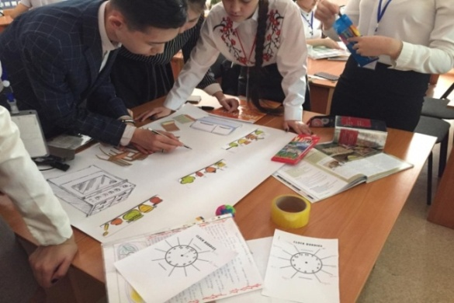
Студенттердің топта жүмыс істеу сәті

Мұғалім тарапынан қойылған жабық сұрақтарға жауап қайтара отырып өздерінің тұратын жерлері жайлы қысқаша мәлімет бере алды. «Өрмекшінің торы» әдісінің тиімділігі жіп алған студент тақырып бойынша сұраққа жауап береді, пікірін ортаға салады, шағын ой-талқыны жүзеге асырады. Барлық студенттер жылдам сұрақтар қойып, сұрақтарға жауап беруге дағдыланды.

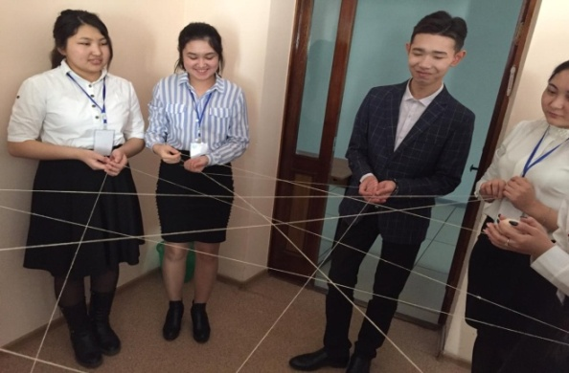
«Өрмекші торы» әдісінің қолданылу сәті

Тыңдалымнан кейін өткізілген постер қорғау барысында студенттер “What kind of house would you prefer to have?” деген сауалға жауап бере отырып, өздерінің қиялындағы үйлері туралы әңгімеледі. Бұл тапсырманың тиімділігі: студенттер сұраққа жауап қайтара отырып өздерінің ауызекі сөйлеу дағдылары мен шығармашылық қабілеттерін дамытуға мүмкіншілік алды. Сабақтың бекіту кезеңінде өткізілген рольдік ойын барысында жұптық жұмыс жүргізілді. Студенттер «сатушы» және «тұтынушы» образдарына еніп, жарнамадағы үйді сатуға және сатып алуға тырысты. Өзара сұхбат кезінде студент пен студент арасындағы диалог жүзеге асып, білім алушылардың өзара сөйлеу тілі дамыды. Әр студент өз ойының құнды екенін сезініп, жауапкершілігі артты, бойында өзіне деген сенімділігі пайда болды. Рольдік ойын кезінде сұрақты нақты қоюдың маңызды екені белгілі болды. Қорыта келгенде, диалогтік оқыту мұғалімнің аз сөйлеп, студенттерді бағыттауға, студенттердің бір-бірімен ой алмасуына мүмкіндік беретінін атап өту керек. Сабақ барысында тек оқытушы ғана емес, сонымен қатар студенттердің де тақырып аясында ой бөлісуіне, әңгіме жүргізуіне мүмкіндігі бар екендігі студент үшін тиімді екені сөзсіз. Білім сапасының жоғарылауына да диалогтік оқытудың әсері орасан зор.

